Отчет о проведенных мероприятиях, посвященные Всемирному дню охраны труда
в МАДОУ «Детский сад общеразвивающего вида №44 «Мирас» НМР РТ

Дата проведения | Фото отчет | Описание
25.04.2022 г. | 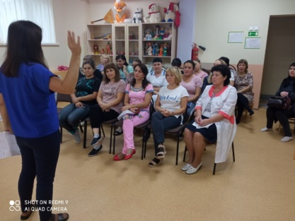  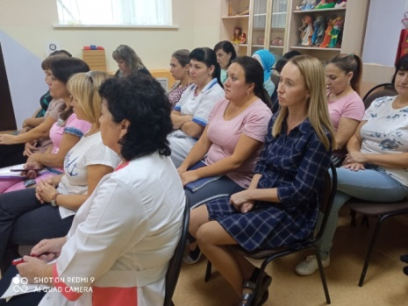 | Проведение информационного семинара «Нормы, требования ОТ»
26.04.2022 г. | 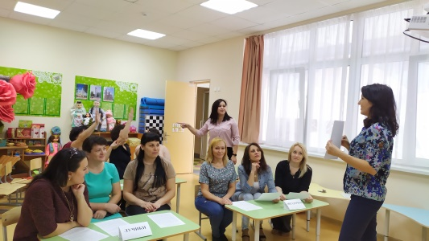  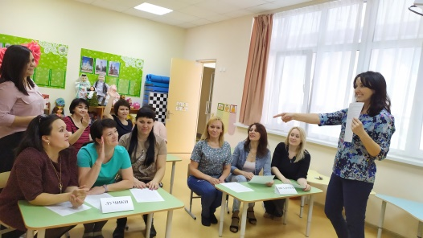  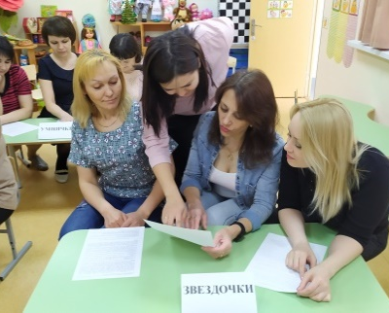 | Интерактивная игра по охране труда под руководством Гирфановой А.З.- председателем профкома, Галанцевой Э.Ш. - специалиста по ОТ. В нем принимали участие 9 членов профсоюза из них 3 команды. Победителями стали команда «Умники».
27.04.2022 г. | 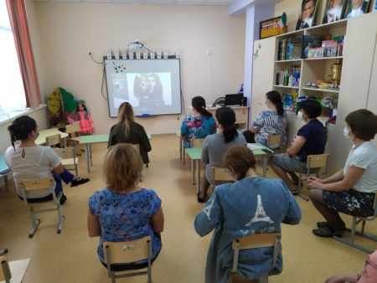  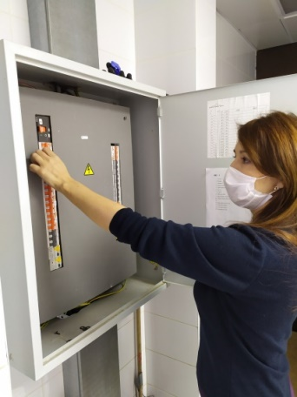  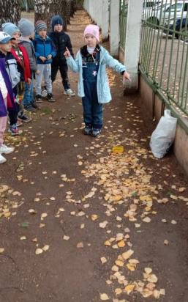 | Профилактическая беседа с детьми и сотрудниками по вопросам безопасности жизнедеятельности на тему: чужие вещи, пожарной безопасности
28.04.2022 г. | 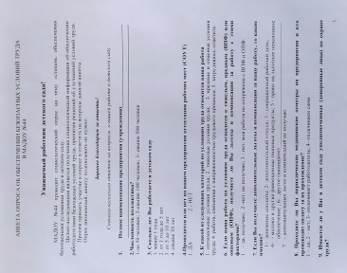  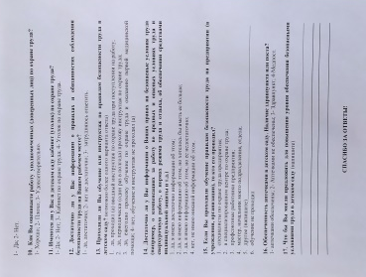  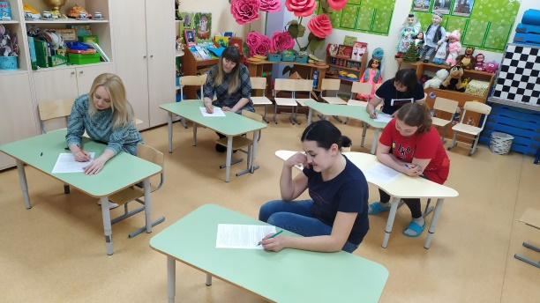 | Анкетирование работников по вопросам охраны труда
29.04.2022 г. |  | Проведение проверки по обеспечению работников специальной одеждой, обувью и другими средствами индивидуальной защиты, правильности их применения.  Размещение отчета по проведенным мероприятиям по ОТ на сайте htt://edu.tatar.ru

Заведующий МАДОУ № 44 _________Л.Х. Тихонова

